Учитель истории и обществознания МАОУ № 22 Самойлова Лидия Михайловна

**Педагогические чтения.**

***Выступление на тему « Технология проблемного обучения»***

Представляю вашему вниманию фрагмент урока для 9 класса на тему «***Оттепель» в духовной жизни в 1953-1964 гг».***

…После смерти Н.С. Хрущева скульптор Эрнст Неизвестный создал памятник. Этот памятник выглядит так:

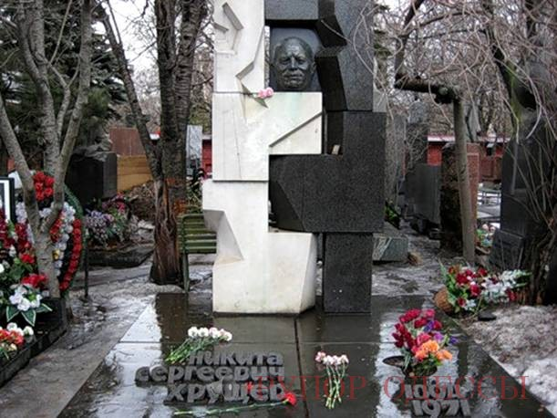

Как вы думаете, ребята, что хотел выразить скульптор своей работой?

Учащиеся должны придти к мысли о том, что политика Н.С. Хрущева в духовной жизни была противоречивой и имела как плюсы, так и минусы.

Таким образом, **главной проблемой** на данном уроке будет **выяснение конкретных противоречий в культурной политике Н.С. Хрущева, получившей название «оттепель».**

Чтобы решить эту основную проблемную ситуацию, необходимо, чтобы учащийся решил несколько частных проблем, связанных с ней.

Во-первых, ему необходимо составить таблицу:

**Плюсы и минусы развития духовной жизни**

|  |  |
| --- | --- |
| «+» | «-» |
| 1)Начало демократизации  2)обновление духовной жизни страны  3)появление новых  произведений, свобода творчества  и т. д | 1)Контроль со стороны компартии  2)Новые формы воздействия: специальными постановлениями ЦК установлены пределы свободы творчества  3)Регулярные встречи руководителей ЦК и деятелей культуры и искусства  и т.д. |

Таблица составляется по тексту параграфа, данного в учебнике( параграф 41, стр. 272-274 )и по предоставленным документам( документ №1,2,3 )

Во-вторых, необходимо сделать вывод по таблице, отвечая на главный вопрос – в чем состояли противоречия в развитии культурной жизни в этот период времени?

В-третьих, проделанная работа, а так же предоставленные исторические документы, должны подвести учащихся к осмыслению такого термина, как «оттепель» в духовной жизни.

**Документ № 1**

**Из выступлений Н.С. Хрущева перед деятелями литературы и искусства:**

«Вовсе не означает, что теперь, после осуждения культа личности, наступила пора самотёка, что будто бы ослаблены бразды правления, общественный корабль плывет по воле волн, и каждый может своевольничать, вести себя как ему заблагорассудится. Нет. Партия проводила и будет проводить выработанный ею ленинский курс, непримиримо выступая против любых идейных шатаний».

**Документ № 2**

**М. И. Ромм о встрече Н.С. Хрущева с представителями художественной интеллигенции в Москве:**

«Вначале он вел себя, как добрый, мягкий хозяин крупного предприятия, вот, угощаю вас, кушайте, пейте. Мы все вместе тут поговорим по-доброму, по-хорошему. И так это он мило говорил и движения круглые и первые реплики его были благостные. А потом постепенно как-то взвинчивался и обрушился раньше всего на Эрнста Неизвестного. Трудно ему было необыкновенно. Поразила меня старательность, с которой он разговаривал об искусстве, ничего в нем не понимая…»

**Документ № 3**

**Из предсмертного письма Александра Фадеева:**

«Не вижу возможности дальше жить, так как искусство, которому я отдал жизнь свою, загублено самоуверенно-невежественным руководством партии, и теперь уже не может быть поправлено. Лучшие кадры литературы физически истреблены или погибли благодаря преступному попустительству власть имущих. Литература – это святая святых – отдана на растерзание бюрократам и самым отсталым элементам народа, из самых «высоких» трибун…»

В конечном итоге, через решение частных вопросов, учащиеся приходят к решению основной проблемы урока.

Итак, сталинские холода ушли в прошлое, но настоящего тепла не наступило. «Оттепель» могла вызвать паводок, грозивший снести всю систему. Контроль за умами людей стал более гибким и изощрённым, но не менее строгим. Эти годы были приглашением к свободе, но не самой свободой. После «оттепели» вновь ударили «заморозки» и до настоящей «весны» было еще очень далеко.

**Оборудование:**

1. Иллюстрация памятника Э.И. Неизвестного Н.С. Хрущеву
2. А.А. Данилов, Л.Г. Косулина, М.Ю. Брандт. История России. XX – XXI века. 9 класс. – М., 2012.
3. Документы № 1,2,3 ( М. Н. Чернова, В.Я. Румянцев. Работа с документами на уроках истории. – М.,2008.)